Épreuve d’Histoire-Géographie
Deuxième partie : Analyse d’un document d’Histoire
De la Guerre froide aux nouvelles conflictualités : Berlin, théâtre et symbole de la Guerre froide.
Vous analyserez le document pour montrer dans quelles mesures on peut affirmer que Berlin a été un théâtre et un symbole de la Guerre froide.
Document :
« Atterrissage d’un avion ravitailleur américain sur l’aéroport berlinois de Tempelhof, aéroport du centre-ville de Berlin. »
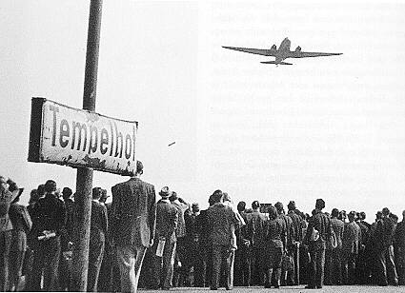
SOURCES :
Document primaire :
Landesbildstelle Berlin, Berliner Luftbruecke, 1948-1949, http://www.zum.de/Faecher/G/BW/blockade.jpg,
Trouvé sur :
http://commons.wikimedia.org/wiki/File:Berliner_Luftbruecke1.jpg

NOM : jeudi 6 février 2014
Prénom : Classe de 1ère ES/L

Deuxième partie : Analyse d’un document d’Histoire
De la Guerre froide aux nouvelles conflictualités : Berlin, théâtre et symbole de la Guerre froide.
Vous analyserez le document pour montrer dans quelles mesures on peut affirmer que Berlin a été un théâtre et un symbole de la Guerre froide.
Document :
« Atterrissage d’un avion ravitailleur américain sur l’aéroport berlinois de Tempelhof, aéroport du centre-ville de Berlin. »
………………………………………………………………………………………………………………………………………………………………………………………………………………………………………………………………………………………………………………………………………………………………………………………………………………………………………………………………………………………………………………………………………………………..………………………………………………………………………………………………………………………………………………………………………………………………………………………………………………………………………………………………………………………………………………………………………………………………………………………………………………………………………………………………………………………………………………………..………………………………………………………………………………………………………………………………………………………………………………………………………………………………………………………………………………………………………………………………………………………………………………………………………………………………………………………………………………………………………………………………………………………..………………………………………………………………………………………………………………………………………………………………………………………………………………………………………………………………………………………………………………………………………………………………………………………………………………………………………………………………………………………………………………………………………………………..………………………………………………………………………………………………………………………………………………………………………………………………………………………………………………………………………………………………………………………………………………………………………………………………………………………………………………………………………………………………………………………………………………………..………………………………………………………………………………………………………………………………………………………………………………………………………………………………………………………………………………………………………………………………………………………………………………………………………………………………………………………………………………………………………………………………………………………..………………………………………………………………………………………………………………………………………………………………………………………………………………………………………………………………………………………………………………………………………………………………………………………………………………………………………………………………………………………………………………………………………………………..………………………………………………………………………………………………………………………………………………………………………………………………………………………………………………………………………………………………………………………………………………………………………………………………………………………………………………………………………………………………………………………………………………………..………………………………………………………………………………………………………………………………………………………………………………………………………………………………………………………………………………………………………………………………………………………………………………………………………………………………………………………………………………………………………………………………………………………..………………………………………………………………………………………………………………………………………………………………………………………………………………………………………………………………………………………………………………………………………………………………………………………………………………………………………………………………………………………………………………………………………………………..………………………………………………………………………………………………………………………………………………………………………………………………………………………………………………………………………………………………………………………………………………………………………………………………………………………………………………………………………………………………………………………………………………………..………………………………………………………………………………………………………………………………………………………………………………………………………………………………………………………………………………………………………………………………………………………………………………………………………………………………………………………………………………………………………………………………………………………..………………………………………………………………………………………………………………………………………………………………………………………………………………………………………………………………………………………………………………………………………………………………………………………………………………………………………………………………………………………………………………………………………………………………………………………………………………………………………………………………………………………………………………………………………………………………………………………………………………………………………………………….

